BOSSINT 50/25/15 natbrn 2-s.

EHL

Eigenschaften

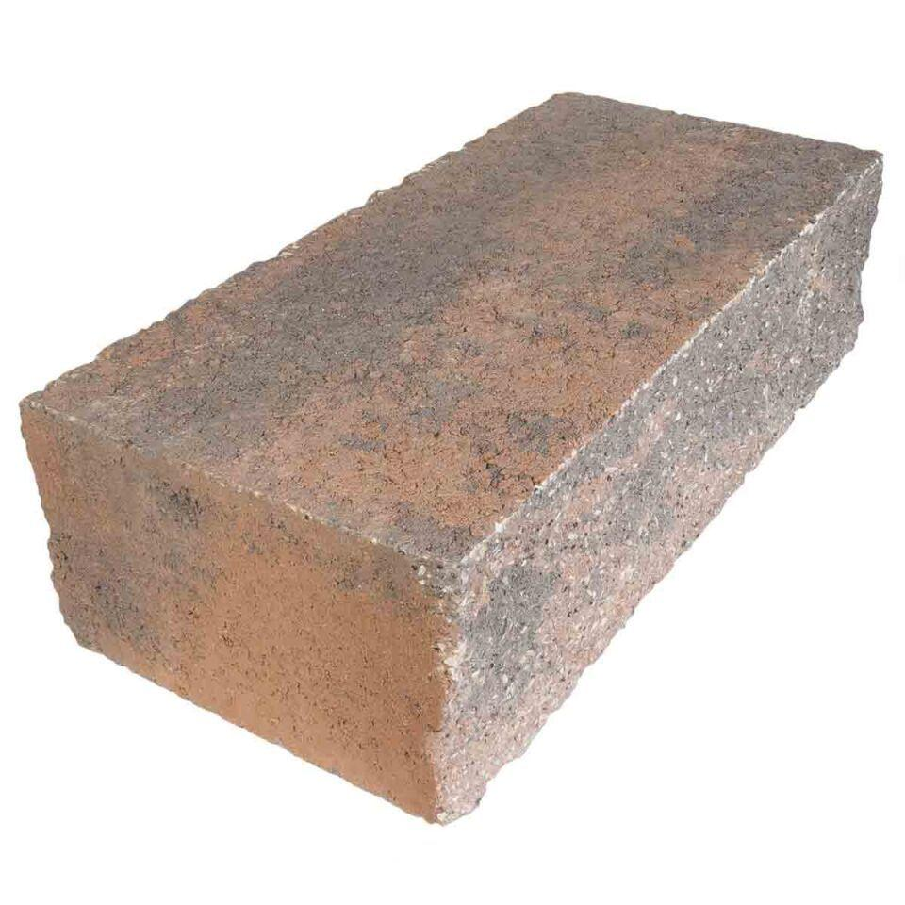

GTIN:

4036163052927

HAN:

399412

Farbton

braun

Produkt

Normalstein

Werkstoff

Betonwerkstein

Breite (mm)

250,00

Höhe (mm)

150,00

Länge (mm)

500,00